# USO DE APIS PARA ALCANCE 1

## REGISTRACIÓN

**PRECONDICIONES**:

1. Una vez que el Usuario GUEST se registra en Auth0. Debe invocar al Endpoint de Registración de Usuario.
2. Al invocar se le debe pasar el email y ID del tipo de Usuario; Para esto cuando el usuario selecciono si era CLIENTE, PROFESIONAL, o VETERINARIA, deberíamos guardar una variable de idTipoCLiente con el ID correspondiente. Por el momento puede ser harcodeado

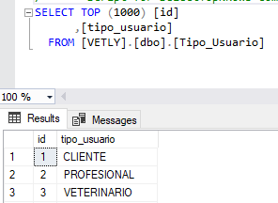

|  |
| --- |
| Método: **/api/Usuario/RegistrarUsuario** |
| Objetivo: Insertar Usuarios |
|  |
| Parámetro: JSON |
| Ejemplo Parámetro: {  "email": "usuario@example.com",  "id_tipo_Usuario": 1  } |
| Ejemplo de invocación: |
| Output: |

**POSTCONDICIONES**:

1. Si la registración es exitosa, debe redirigir a la página de LOGIN.

## LOGIN

**PRECONDICIONES**:

1. El usuario se autentica en Auth0. Si la autenticación es CORRECTA debe invocar al Endpoint:

|  |
| --- |
| Método: **/api/Usuario/LoginPerfilByEmail** |
| Objetivo: Devolver los permisos del Usuario |
|  |
| Parámetro: JSON |
| Ejemplo Parámetro:  {  "email": "gallardo747@gmail.com"  } |
| Ejemplo de invocación: |
| Output: |

**POSTCONDICIONES**:

1. Toma el TIPO DE USUARIO y establece el FRONT en función de ello

## CATEGORIAS

**PRECONDICIONES**:

NO HAY.

|  |
| --- |
| Método: **/api/CategoriasProducto/getCategoriasProducto** |
| Objetivo: Devolver las categorias |
|  |
| Parámetro: JSON |
| Ejemplo Parámetro:  NO TIENE |
| Ejemplo de invocación: |
| Output: |